«Синичкин день»
Ежегодно в России 12 ноября отмечают «Синичкин день». Это экологический праздник, утверждённый союзом охраны птиц. По народным приметам, именно к этому времени синицы, предчувствуя скорые холода, перелетали из лесов ближе к человеческому жилью и ждали помощи от людей. В народе говорили: «Невелика птичка синичка, а свой праздник знает».
В рамках празднования Синичкиного дня в группе «Непоседы» прошло увлекательное экологическое занятие. Дети познакомились с историей происхождения праздника, узнали об интересных приметах и традициях, связанных с этой птицей. Ребята с восторгом отгадывали загадки, вспоминали пословицы и поговорки про птиц, делились своими знаниями о них, играли в подвижные игры, выполнили аппликацию «Синички прилетели».
«Синичкин день» стал не только веселым и познавательным событием, но и важным шагом к формированию у детей бережного отношения к окружающему миру. Мы уверены, что такие мероприятия помогут воспитать у детей любовь к природе и желание заботиться о ней в будущем!
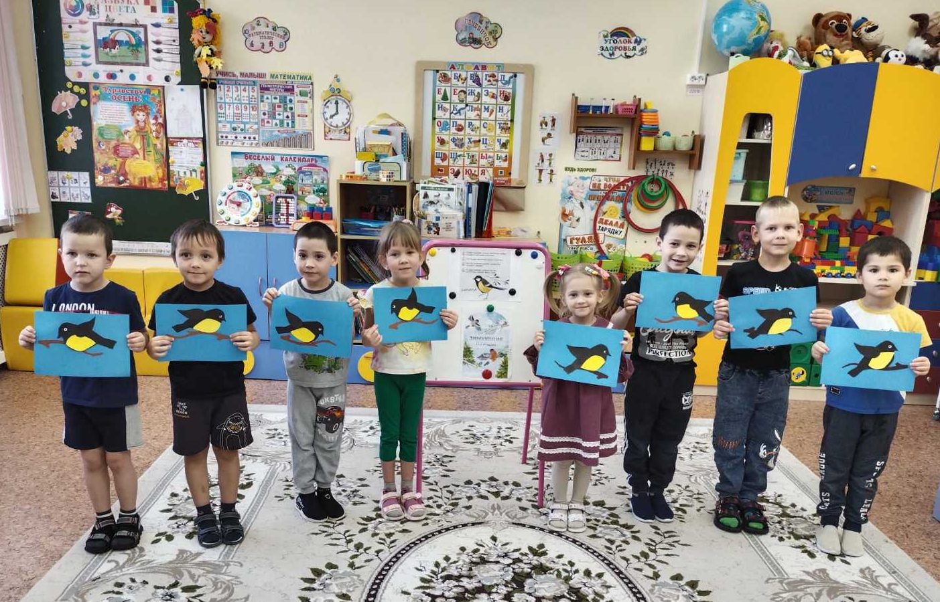
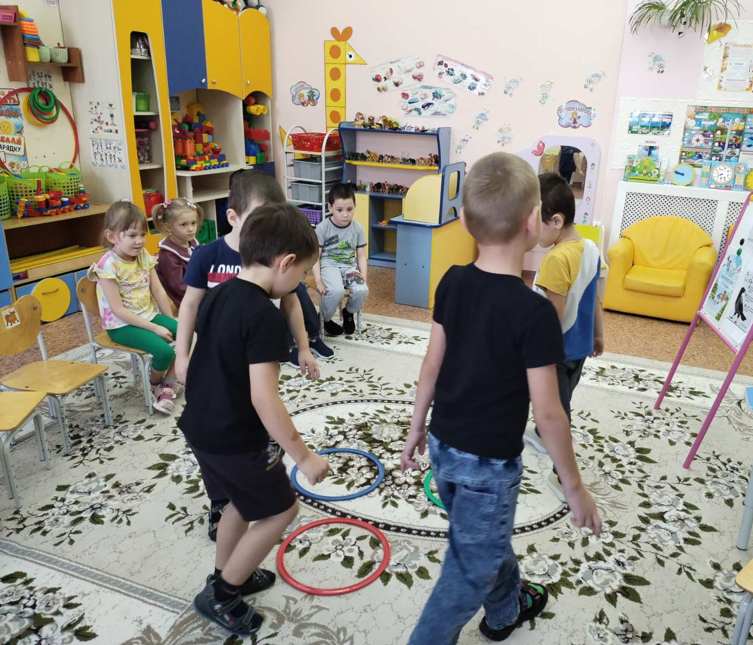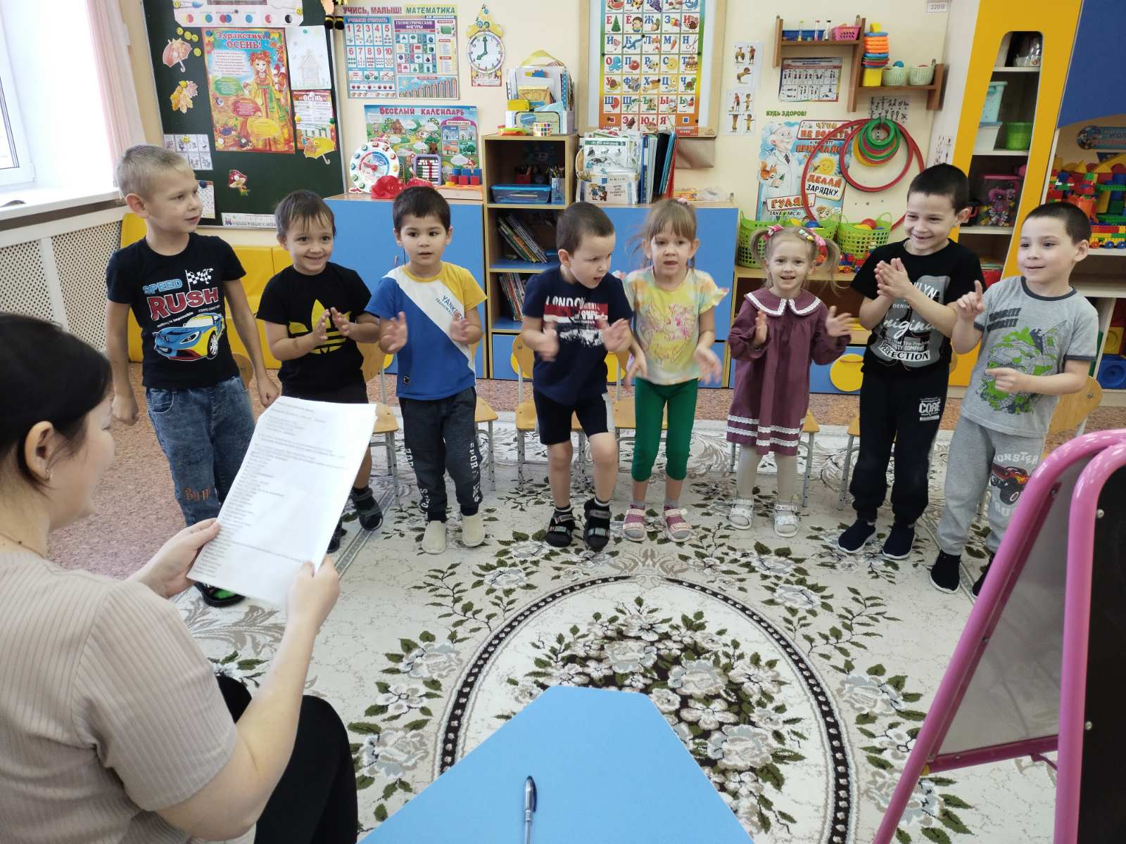
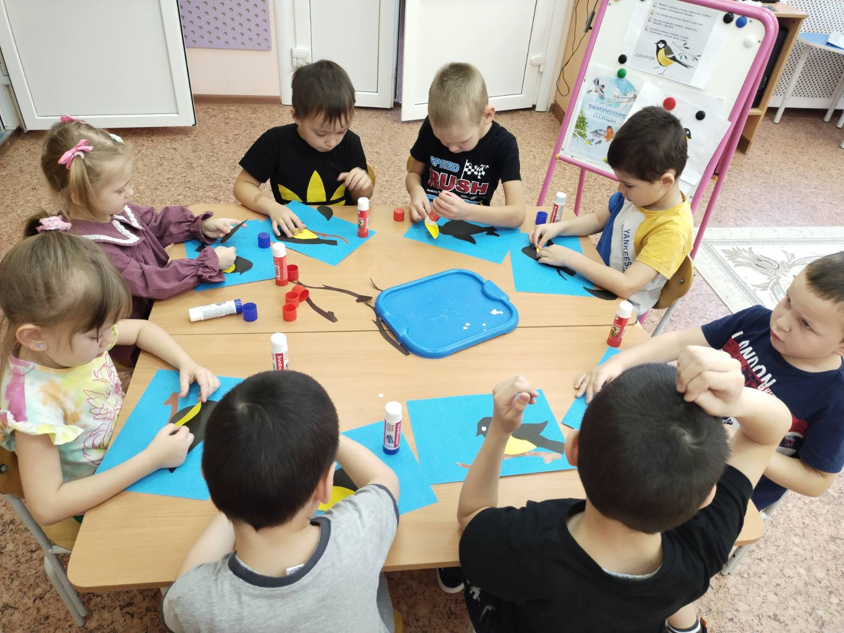
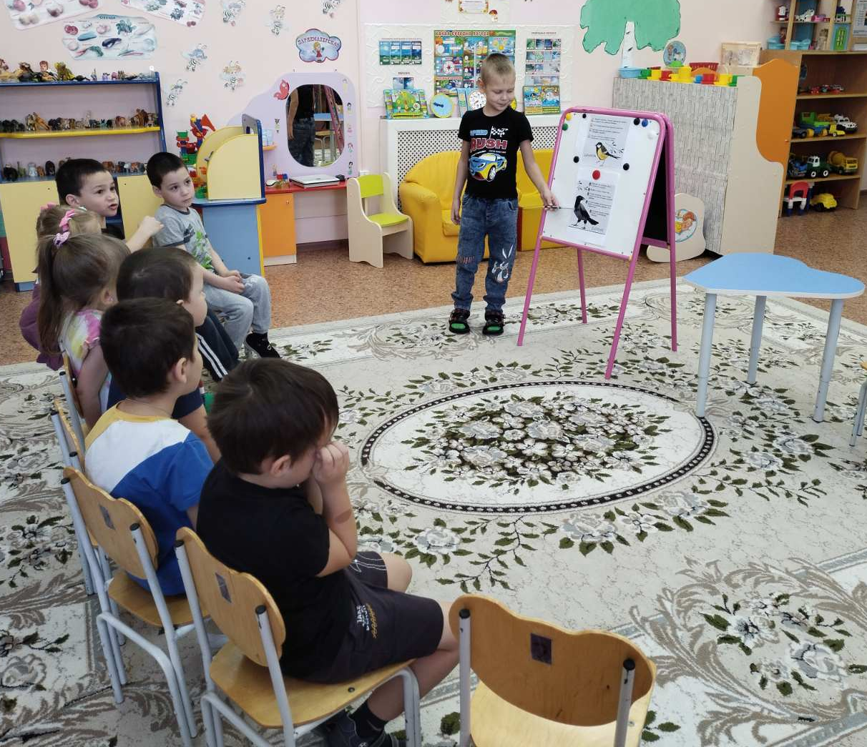
Материал подготовил: Задубина М.А., воспитатель.

